**Le lundi de 17h à 18h**

**Salle 193**

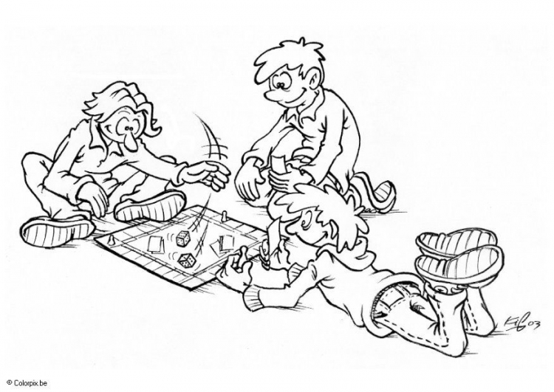

Venez nombreux !